Муниципальное дошкольное образовательное учреждение
Детский сад №36

НОД ПО РИСОВАНИЮ
(в нетрадиционной технике)
«Снежный Барс»
(для детей подготовительной группы)
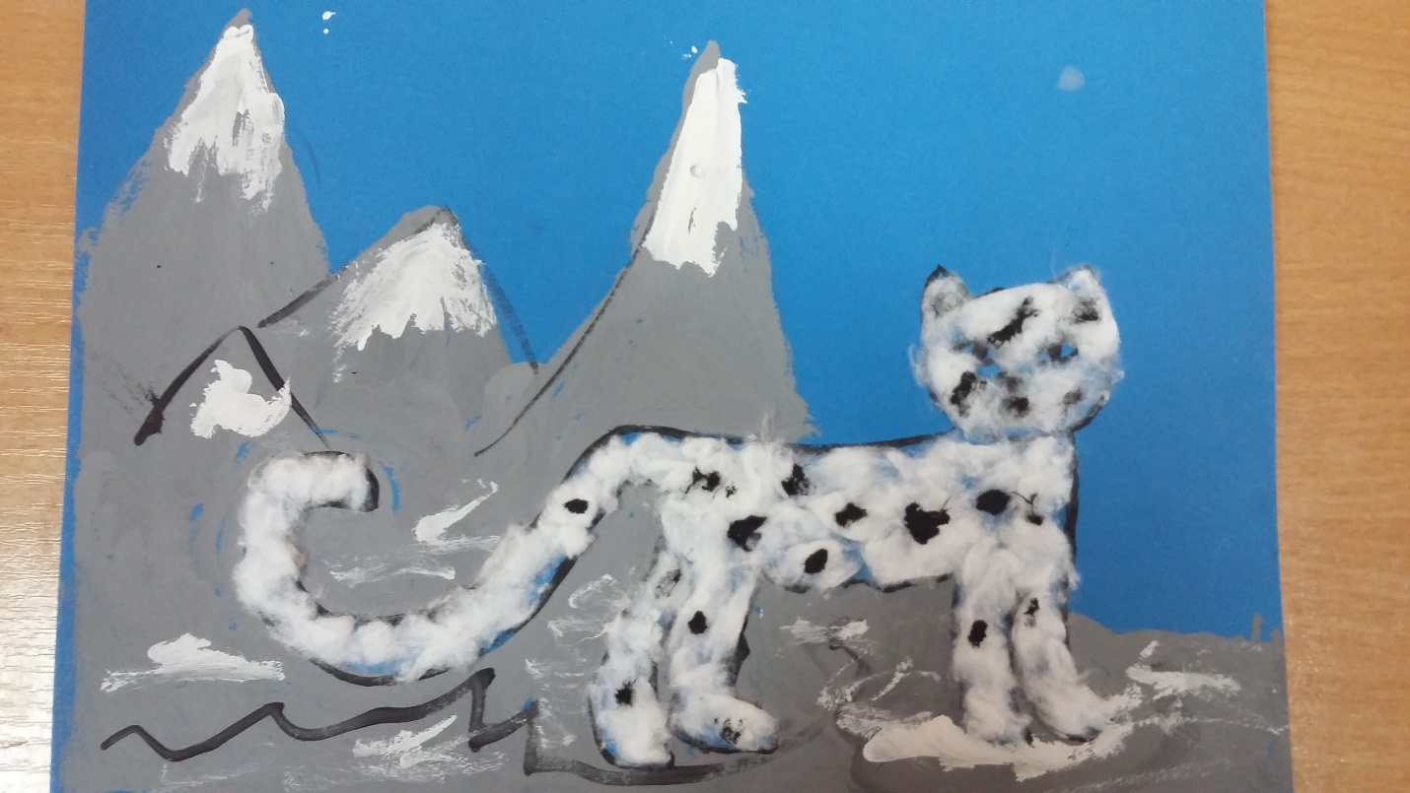
Воспитатель: Фаломеева М.П.
НОД ПО РИСОВАНИЮ
«Снежный Барс» (для детей подготовительной группы)
Цель:
Дать представление о Ирбисе. Научить изображать ирбиса нетрадиционным способом – «рисование ватой».
Задачи:
1. Закрепить знания об Ирбисе, его местообитании, внешнем облике, питании и охоте.
2.Уметь раскрыть себя в образе, сопереживать.
3.Развивать морально-волевые качества, настойчивость в достижении результата.
4. Развивать эстетический вкус, творческие способности.
Оборудование и инвентарь:
Музыкальное сопровождение; воздушный шарик; стульчики по кол-ву детей, столы для рисования, краски, кисти, непроливайки, салфетки, клей ПВА, вата; картины с изображением гор Саяны, Ирбиса, видеоролик про Ирбиса.
Ход НОД
Педагог, рассматривая вместе с детьми макет Байкала и его обитателей, обращается к детям:
Педагог: Ребята, я сегодня вам предлагаю отправиться в гости к замечательному животному, занесенному в красную книгу - Снежном барсе, или еще его называют Ирбис. Вы согласны?
Дети: Да!!!
Педагог: Тогда, давайте отправимся в высокогорье, а полетим мы туда на воздушном шаре (дети садятся на стульчики). Ребята, а шар то наш сдулся, давайте мы его с вами надуем.
Дыхательное упражнение «Подуй на шар»
Дети стоят в кругу, педагог держит воздушный шарик, делать вдох через нос, задержать дыхание, выдох через рот (струю воздуха направлять на шарик).
Педагог: Отлично! Ребята, но чтобы наш шар не сдувался, пока мы летим, мы будем произносить некоторые звуки, шар то волшебный.
Звуковая гимнастика
Энергично произносить «п-б, п-б» (произношение этих звуков укрепляет мышцы губ).
Педагог: Ребята, а вы знаете, что происхождение названия «Снежный барс», и само слово «ирбис» русские купцы-меховщики переняли у охотников в Азии ещё в XVII веке. В Туве этого зверя называли ирбиш, в Семиречье он назывался ильберс, к востоку от Алма-Аты в пограничных с Китаем районах — ирвиз. На тюркском языке — ирбиз. Это слово и прижилось в русском языке, только со временем последняя буква изменилась с «з» на «с».
Педагог: Смотрите, а вот и горы Саяны. Давайте приземляться (встают со стульчиков). Ребята, посмотрите, какая природа красивая (дети подходят к картине, где изображения гор Саяны). Вот именно здесь обитает Снежный барс. Ирбис является характерным представителем фауны высоких скалистых гор Средней и Центральной Азии. Среди крупных кошачьих ирбис является единственным постоянным обитателем высокогорий. Он преимущественно населяет альпийские луга, безлесые скалы, скалистые местности, каменистые россыпи, обрывистые ущелья и часто встречается в снежной зоне. Но, в то же время, в ряде районов ирбис обитает на гораздо меньших высотах, заселяя зону древесной и кустарниковой растительности. Населяя верхние пояса высоких гор, ирбис предпочитает участки небольших открытых плоскогорий, пологих склонов и узких долин, покрытых альпийской растительностью, которые чередуются со скалистыми ущельями, нагромождениями скал и осыпей. Хребты, где обычно держатся снежные барсы, как правило, отличаются склонами большой крутизны, глубокими ущельями и выходами породы. Ирбисы могут встречаться также и на более выровненных участках, где кустарники и каменистые осыпи обеспечивают им убежища для отдыха. Снежные барсы преимущественно держатся выше границы леса, но могут встречаться и в лесах (чаще в зимнее время).
Педагог: А вы знаете, как выгладит ирбис? Я вам сейчас покажу и расскажу (педагог показывает картинки с ирбисом). Ирбис - относительно крупная кошка. По общему виду напоминает леопарда, но меньше его, более приземист, с длинным хвостом и отличается очень длинной шерстью с неясным рисунком в виде крупных тёмных пятен и розеток. Туловище сильно вытянутое и приземистое, слегка приподнятое в области крестца. Длина тела с головой 103—130 см, длина самого хвоста 90—105 см. Шерсть высокая, очень густая и мягкая, её длинная — она обеспечивает защиту от холодных, суровых условий среды обитания. По густоте меха ирбис отличается от всех больших кошек и более сходен с мелкими. Основная окраска шерсти на спине и верхней части боков светло-серая или сероватая, почти белая, с дымчатым налётом. Бока внизу, брюхо и внутренние части конечностей светлее спины. По общему светло-серому фону разбросаны редкие крупные кольцевидные пятна в форме розеток, внутри которых может находиться ещё более маленькое пятно. Голова относительно размеров тела небольшая, округлой формы. Уши короткие, тупо закруглённые, без кисточек на концах, зимой почти скрыты в меху. Грива и баки не развиты. Глаза большие, с круглым зрачком. Хвост очень длинный, превышает три четверти длины тела, покрыт длинными волосами и потому кажется очень толстым (зрительно его толщина почти равна толщине предплечья ирбиса). Служит балансиром при прыжках. Конечности относительно короткие. Лапы ирбиса широки и массивны. Когти на лапах втяжные. Следы большие, круглые, без отметин от когтей. Снежный барс, в отличие от других больших кошек, не может рычать, несмотря на неполное окостенение подъязычной кости, которая, как считалось, и позволяет большим кошкам рычать. Новые изучения показывают, что способность рычать у кошачьих обусловливается другими морфологическим особенностям гортани, которые отсутствуют у снежного барса. Несмотря на строение гиоидного аппарата как у больших кошек, призывного «рёва-рычания» нет. «Мурлыканье» происходит как при вдохе, так и при выдохе — как у мелких кошек. Способы разрывания добычи — как у больших кошек, а положение при еде — как у мелких.
Педагог: Ребята, а знаете, как охотиться Барс? Хищник, охотящийся обычно на крупную добычу, соответствующую его размерам или более крупную. Снежный барс способен справиться с добычей, втрое превосходящей его по массе. Основная добыча ирбиса практически повсеместно и круглый год —копытные. В дикой природе ирбисы в основном питаются копытными: голубыми баранами, сибирскими горными козлами, винторогими козлами, архарами, горалами, косулями, маралами, кабаргой, оленями, кабанами. Кроме того, время от времени они питаются и нетипичными для их рациона мелкими животными, такими как суслики, пищухи и птицы.
Растительную пищу — зелёные части растений, траву и т. п. — ирбисы употребляют в дополнение к мясному рациону только летом. Снежные барсы охотятся в одиночку, скрадом (подползая к животному из-за укрытий) или из засады (карауля добычу у троп, солонцов, водопоев, затаившись на скалах).
Когда до потенциальной добычи остаётся несколько десятков метров, ирбис выскакивает из укрытия и прыжками в 6—7 метров быстро её настигает. Убив животное, снежный барс затаскивает его под скалу или иное укрытие, где и начинает поедать.
Остатки добычи обычно бросает, изредка остаётся около неё, отгоняя грифов и других падальщиков. В конце лета, осенью и в начале зимы ирбисы часто охотятся семьями по 2—3 особи, которые образованы самкой со своими детёнышами.
В голодные годы могут охотится возле населённых пунктов и нападать на домашних животных. Птиц преимущественно ловит на ночёвке.
Педагог: Вот такой вот зверь. Ой, ребята, а давайте мы с вами изобразим маленьких барсят, это очень просто, ведь ведут они себя как маленькие котята.
Дети: Давайте!!!
Коррекционное упражнение
«Кошка и котята»
Цель: Укрепление мышечного корсета позвоночника и конечностей.
Как у нашей кошки подросли ребята, И.п.: стоя на четвереньках,
Подросли ребята, пушистые котята. прогибать и выгибать спину.
Спинки выгибают, хвостиком играют. Стоя на коленях, сжимать и
А у них на лапках, острые царапки. разжимать кулачки.
Очень любят умываться, имитировать движения.
Лапкой ушки почесать
И животик полизать.
Улеглись все на бочок
И свернулись в клубок,
А потом прогнули спинки Прогнуть спину.
И залезли все в корзинку. Бег по площадке в среднем темпе.
Педагог: Ребята, нам с вами пора в детский сад. Пройдемте к воздушному шару.
Дети садятся в «воздушный шар». Педагог подводит итог занятия, задавая вопросы о ирбисе. Как он выглядит, где обитает, чем питается. Для полного усвоения материала, демонстрируется фильм о барсе.
Педагог: Ну, вот ребята мы и в детском саду, понравилось вам наше путешествие?
Дети: Очень!!!!
Педагог: Я вам предлагаю нарисовать Ирбиса, а потом организуем с вами выставку.
Рисование.
- На голубой бумаге нарисуем простым карандашом горы, силуэт барса.
- Раскрасим горы в серый цвет.
- Черной краской нарисуем барсу глаза и нос.
- Намазываем постепенно силуэт барса клеем и закладываем ватой.
- Закладываем ватой вершины гор и участки имитируя снег.
- Черной краской прорисовываем пятна на теле животного.

